 | สิ่งที่ส่งมาด้วย 2  โครงการส่งเสริมอุตสาหกรรมเหมืองแร่ให้มีมาตรฐานสากล  เพื่อความรับผิดชอบต่อสังคม ปี 2555 | 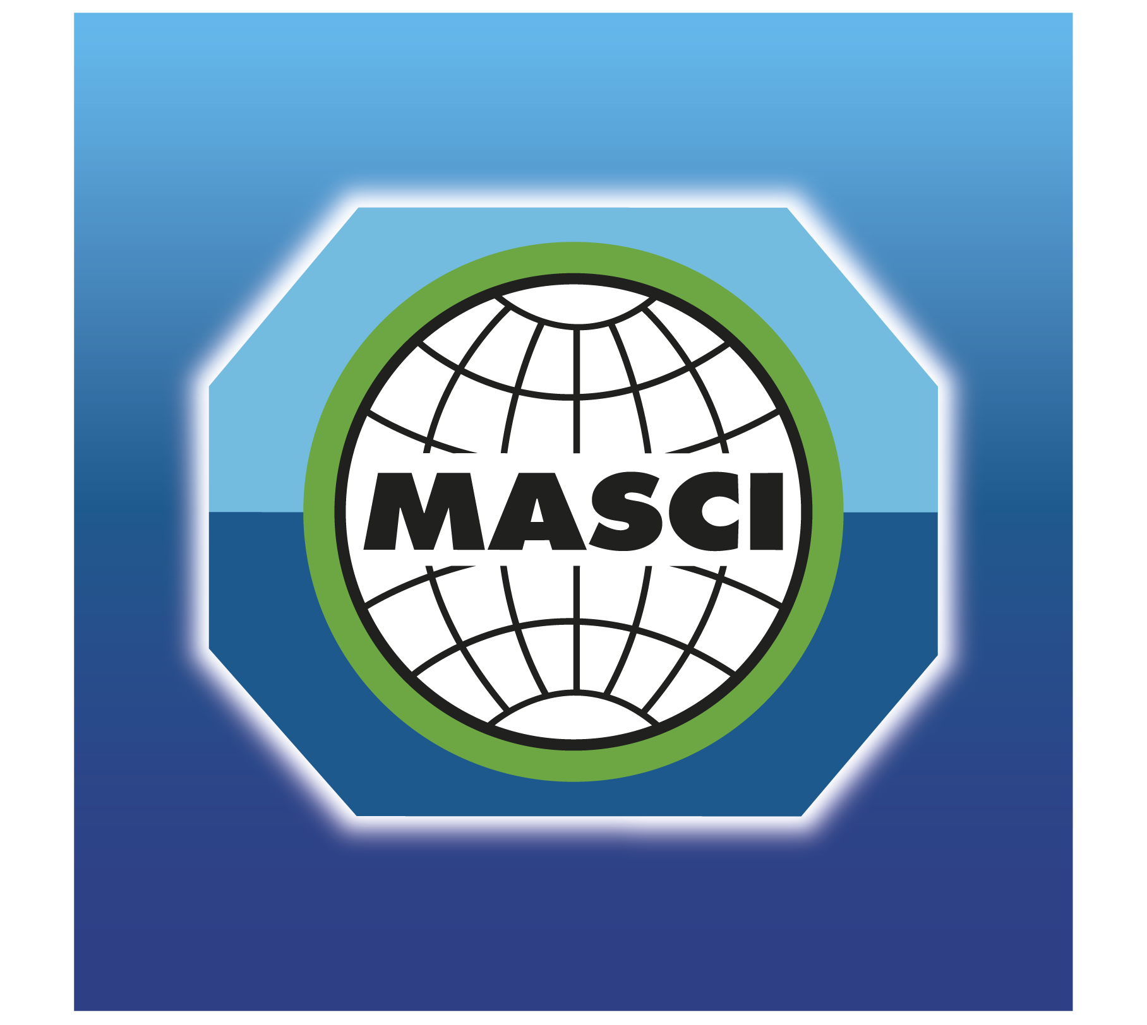

ใบสมัครเข้าร่วมโครงการ CSR-DPIM 2555
หมวดที่ 1: ข้อมูลทั่วไป
1. ชื่อสถานประกอบการ
(ไทย) ..................................................................................................................................................................
(อังกฤษ) .............................................................................................................................................................
2. ที่ตั้งสถานประกอบการ
เลขที่.................................................... ซอย..........................................................ถนน .......................................
แขวง/ตำบล .......................................... อำเภอ/เขต .............................................................................................
จังหวัด....................................................รหัสไปรษณีย์ .........................................................................................
โทรศัพท์ ................................................โทรสาร ..................................................................................................
เว็บไซต์ ................................................................................................................................................................
3. ประกอบกิจการประเภท (เช่น สถานประกอบการเหมืองแร่ โรงแต่งแร่ โรงประกอบโลหกรรม โรงงานโม่ บด หรือย่อยหิน เป็นต้น)
❒ เหมืองแร่  โรงแต่งแร่
❒ โรงประกอบโลหกรรม  โรงงานโม่ บด
4. สำเนาประทานบัตร/สำเนาใบอนุญาตแต่งแร่/สำเนาใบอนุญาตประกอบกิจการโรงงาน โม่ บด หรือย่อยหิน/สำเนาใบอนุญาตประกอบโลหกรรม (โปรดระบุเลขที่).........................................................................................................
..............................................................................................................................................................................
5. วันที่เริ่มดำเนินกิจการ.............................................................................................................................................
6. จำนวนพนักงาน ทั้งหมด ................... คน
(1) ระดับผู้บริหาร ............... คน (2) ระดับปฏิบัติการ ............... คน
(3) ชั่วคราว/รายวัน/รายเดือน ............... คน (4) อื่น ๆ ระบุ …………………คน

หมวดที่ 2: ข้อมูลเกี่ยวกับความพร้อมในการเข้าร่วมโครงการ
- สถานประกอบการของท่านเคยส่งใบสมัครเข้าร่วมโครงการ CSR-DPIM ในปี 2553 -2554 หรือไม่
❒ เคย  ไม่เคย
- หากสถานประกอบการท่านได้รับการคัดเลือกเข้าร่วมโครงการ ท่านพร้อมที่จะดำเนินการดังต่อไปนี้
- แต่งตั้งคณะทำงานเพื่อเข้ารับการอบรมและดำเนินโครงการตลอดหลักสูตร  พร้อม  ไม่พร้อม
- มอบหมายบุคลากรระดับบริหารเป็นผู้รับผิดชอบหลักในการดำเนินงานตลอดโครงการ  พร้อม  ไม่พร้อม
- มอบหมายให้มีเจ้าหน้าที่ประสานงานโครงการ เพื่อทำงานร่วมกับเจ้าหน้าที่โครงการ  พร้อม  ไม่พร้อม
- จัดหางบประมาณในการดำเนินกิจกรรม  พร้อม  ไม่พร้อม
- สถานประกอบการของท่านเคยได้รับการรับรองระบบการจัดการ (ใบรับรองยังไม่หมดอายุ) หรือเกียรติบัตรดังต่อไปนี้
❒ ISO 14001  ISO 9001  มอก.18001  OHSAS 18001
❒ มรท.8001  เหมืองแร่สีเขียว  อื่นๆ (ระบุ).............................................................
หมวดที่ 3: ข้อมูลอื่นๆ
1. ความรับผิดชอบต่อสังคม (CSR) ที่ดำเนินการ หรือ เคยดำเนินการ
❒ การกำกับดูแลองค์กร (Organizational governance)  สิทธิมนุษยชน (Human rights)
❒ การปฏิบัติด้านแรงงาน (Labour practices)  สิ่งแวดล้อม (Environment)
❒ การปฏิบัติอย่างเป็นธรรม (Fair operating practices)  ประเด็นด้านผู้บริโภค (Consumer issues)
❒ การมีส่วนร่วมและการพัฒนาชุมชน (Community involvement and development)
โปรดระบุรายละเอียดที่ได้ดำเนินการเกี่ยวกับความรับผิดชอบต่อสังคม………………………………………………
……….………………………………………………………………………………………………………………….…
2. เหตุผลที่ท่านสมัครเข้าร่วมโครงการ
❒ เพื่อพัฒนาองค์กร  เป็นนโยบายของสำนักงานใหญ่  เพื่อตอบสนองต่อความต้องการของลูกค้า
❒ เพื่อประโยชน์ในการส่งออกจำหน่ายต่างประเทศ
❒ เพื่อขอรับสิทธิประโยชน์จากสำนักงานคณะกรรมการส่งเสริมการลงทุน (BOI)
❒ อื่นๆ (ระบุ) .................................................................................................................................................
3. ประโยชน์ที่คาดว่าจะได้รับจากการเข้าร่วมโครงการ
……………………………………………………………………………………………………………….……………
……….……………………………………………………………………………………………………………………
ผู้ประสานงาน
(1) ชื่อ-สกุล .................................................................................. ตำแหน่ง ......................................................
โทรศัพท์ ........................................ โทรสาร ........................................ E-mail.................................................
(2) ชื่อ-สกุล .................................................................................. ตำแหน่ง ......................................................
โทรศัพท์ ........................................ โทรสาร ........................................ E-mail................................................

ข้าพเจ้าขอรับรองว่าข้อมูลทั้งหมดเป็นความจริงทุกประการ

(ประทับตราบริษัท)
ลงชื่อ.................................................................
(............................................................)
ตำแหน่ง .................................................
วันที่........................................................

หมายเหตุ : เอกสารประกอบใบสมัครเข้าร่วมโครงการ
- (สำเนา) ใบอนุญาตประกอบกิจการ / ใบประทานบัตร / ใบอนุญาตแต่งแร่ / ใบอนุญาตประกอบกิจการโรงงาน โม่ บด หรือย่อยหิน / ใบอนุญาตประกอบโลหกรรม
- (สำเนา) ใบรับการรับรองระบบการจัดการหรือเกียรติบัตร
- แผนที่เดินทางไปสถานประกอบการ
วิธีส่งใบสมัคร สามารถเลือกได้ ดังนี้
- ส่งใบสมัครพร้อมเอกสารประกอบการรับสมัคร ในวันสัมมนาเปิดตัวโครงการ(Kick off)
วันพุธที่ 14 มีนาคม 2555 ณ ห้องประชุมชั้น 1 กรมอุตสาหกรรมพื้นฐานและการเหมืองแร่ กรุงเทพฯ
- ส่งใบสมัครพร้อมเอกสารประกอบการรับสมัครไปที่ โทรสาร : 02-617-1704 หรือ

E-mail: vorawut@masci.or.th และ cholada@masci.or.th ระหว่างวันที่ 20 กุมภาพันธ์ -21 มีนาคม 2555

*** ขอขอบคุณในความร่วมมือ กรุณาส่งใบสมัครเข้าร่วมโครงการตามเวลาที่กำหนด ***

